L I N G U A G E N S

INSTRUÇÃO: Leia os trechos da obra Vidas Secas do escritor alagoano Graciliano Ramos, destaque da chamada ‘geração de 30’, e responda às questões de número 01 a 06.

5  10  15  20 | Contas  Fabiano recebia na partilha a quarta parte dos bezerros e a terça dos cabritos. Mas como não tinha roça e apenas se limitava a semear na vazante uns punhados de feijão e milho, comia da feira, desfazia-se dos animais, não chegava a ferrar um bezerro ou assinar a orelha de um cabrito.  Se pudesse economizar durante alguns meses, levantaria a cabeça. Forjara planos. Tolice, quem é do chão não se trepa. Consumidos os legumes, roídas as espigas de milho, recorria à gaveta do amo, cedia por preço baixo o produto das sortes. Resmungava, rezingava, numa aflição tentando espichar os recursos minguados, engasgava-se, engolia em seco. Transigindo com outro, não seria roubado tão descaradamente. Mas receava ser expulso da fazenda. E rendia-se. Aceitava o cobre e ouvia conselhos. Era bom pensar no futuro, criar juízo. Ficava de boca aberta, vermelho, o pescoço inchando. De repente estourava:  - Conversa. Dinheiro anda num cavalo e ninguém pode viver sem comer. Quem é do chão não se trepa.  Pouco a pouco o ferro do proprietário queimava os bichos de Fabiano. E quando não tinha mais nada para vender, o sertanejo endividava-se. Ao chegar a partilha, estava encalacrado, e na hora das contas davam-lhe uma ninharia. [...]  Fuga  A vida na fazenda se tornara difícil. Sinhá Vitória benzia-se tremendo, manejava o rosário, mexia os beiços rezando rezas desesperadas. Encolhido no banco do copiar, Fabiano espiava a caatinga amarela, onde as folhas secas se pulverizavam, trituradas pelos redemoinhos, e os garranchos se torciam negros, torrados. No céu azul as últimas arribações tinham desaparecido. Pouco a pouco os bichos se finavam devorados pelo carrapato. Fabiano resistia, pedindo a Deus um milagre.  Mas quando a fazenda se despovoou, viu que tudo estava perdido, combinou a viagem com a mulher, matou o bezerro morrinhento que possuíam, salgou a carne, largou-se com a família, sem se despedir do amo. Não poderia nunca liquidar aquela dívida exagerada. Só lhe restava jogar-se ao mundo, como negro fugido.

(RAMOS, Graciliano. Vidas Secas. São Paulo: Editora Record, 1994, p. 92 e 116.)

Questão 01
Indique um postulado do Neo-Realismo nordestino que se cumpre em Vidas Secas.
- A idealização da natureza que denota uma tendência a enxergar o Brasil como uma promessa para o futuro, justificando-se seu atraso devido ao modelo português de colonização.
- A negação de um Brasil agrário, legitimando um novo modelo de sociedade industrial como resultado das transformações político-econômicas de cunho mundial.
- A defesa da tese de que o homem é fruto do meio, resultando numa análise do homem e da sociedade sob o influxo das tipologias psicológicas e patologias sociais.
- O desnudamento dos conflitos existenciais do homem do sertão, dividido entre forças divinas e demoníacas que o impelem a uma profunda reflexão interior.
- A revelação de que nem a Independência nem a Abolição dos Escravos ou a República conseguiram alterar os modelos agrário e trabalhista implantados desde o início do processo de colonização.

Questão 02
Vidas Secas organiza-se em treze capítulos ou partes. A primeira e a última relatam, respectivamente, a chegada à velha fazenda e a saída de lá. Essa construção, segundo Antonio Candido, “forma um anel de ferro, em cujo círculo sem saída se fecha a vida esmagada da pobre família de retirantes – agregados – retirantes”. Considerando a análise de Antonio Candido e a leitura dos trechos acima, que idéia NÃO se justifica pela construção da obra?
- Nomadismo como saída para a sobrevivência.
- A vida desenvolvida em ciclos que se repetem.
- Previsão de destino assemelhado para proprietário e agregado.
- Instabilidade como única certeza.
- Tragicidade como marca do destino dos migrantes.

Questão 03
A respeito do processo de narração de Vidas Secas, concretizado nos trechos dados, pode-se afirmar que o narrador
- privilegia o uso do pretérito perfeito, indicando o caráter singular das ações relatadas.
- entrelaça sua voz à das personagens, mediante o recurso do discurso indireto livre.
- mostra-se indiferente frente ao destino das personagens, não se manifestando sobre suas dificuldades.
- desconhece as forças que oprimem as personagens, evitando identificá-las.
- assume os múltiplos pontos de vista de todos os participantes de uma cena.

Questão 04

A expressividade da linguagem de Graciliano também se revela pelo uso de personificação e aliteração. Marque o exemplo em que estão presentes as duas figuras.
- ... Sinhá Vitória [...] mexia os beiços ... (linha 14)
- ... tentando espichar os recursos minguados, ... (linha 6)
- ... Fabiano espiava a caatinga amarela ... (linha 15)
- ... rezando rezas desesperadas. (linha 15)
- A vida na fazenda se tornara difícil. (linha 14)

Questão 05

No parágrafo: Fabiano recebia na partilha a quarta parte dos bezerros e a terça dos cabritos. Mas como não tinha roça e apenas se limitava a semear na vazante uns punhados de feijão e milho, comia da feira, desfazia-se dos animais, não chegava a ferrar um bezerro ou assinar a orelha de um cabrito., a conjunção Mas introduz o segundo período com idéia de oposição ao anterior. Que oração apresenta o correspondente verbo antitético?
- ... desfazia-se dos animais, ...
- ... como não tinha roça ...
- ... apenas se limitava a semear na vazante uns punhados de feijão e milho, ...
- ... comia da feira, ...
- ... não chegava a ferrar um bezerro ...

Questão 06

Indique a oração do excerto de Contas em que o conector e introduz idéia de conseqüência em relação à oração anterior.
- ... e apenas se limitava a semear na vazante uns punhados de feijão ... (linhas 1 e 2)
- E rendia-se. (linha 8)
- E quando não tinha mais nada para vender... (linhas 11 e 12)
- ... e ninguém pode viver sem comer. (linha 10)
- ... e na hora das contas davam-lhe uma ninharia. (linhas 12 e 13)

INSTRUÇÃO: O texto abaixo é composto por dois quadros. Leia-os atentamente e responda às questões 07 e 08.

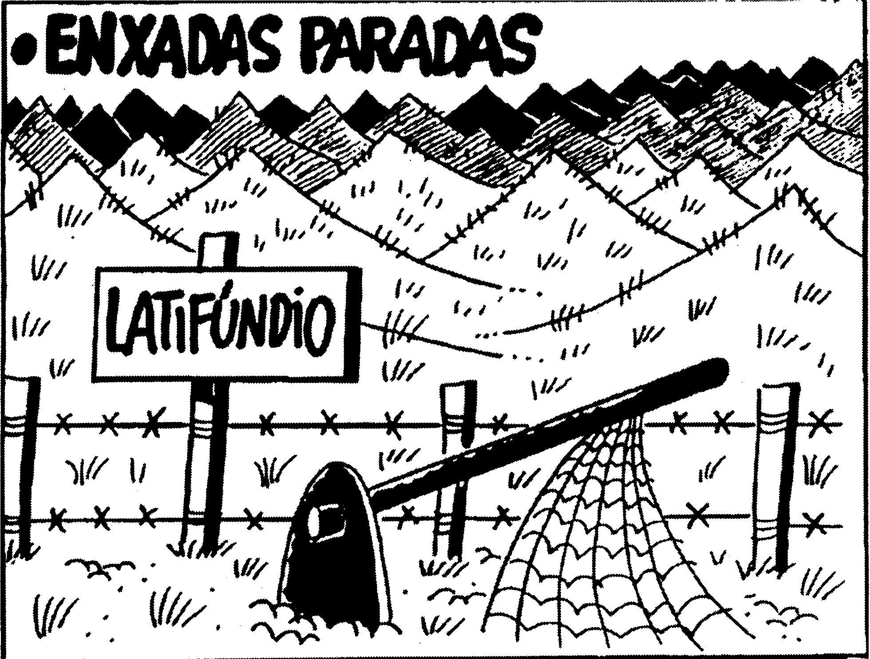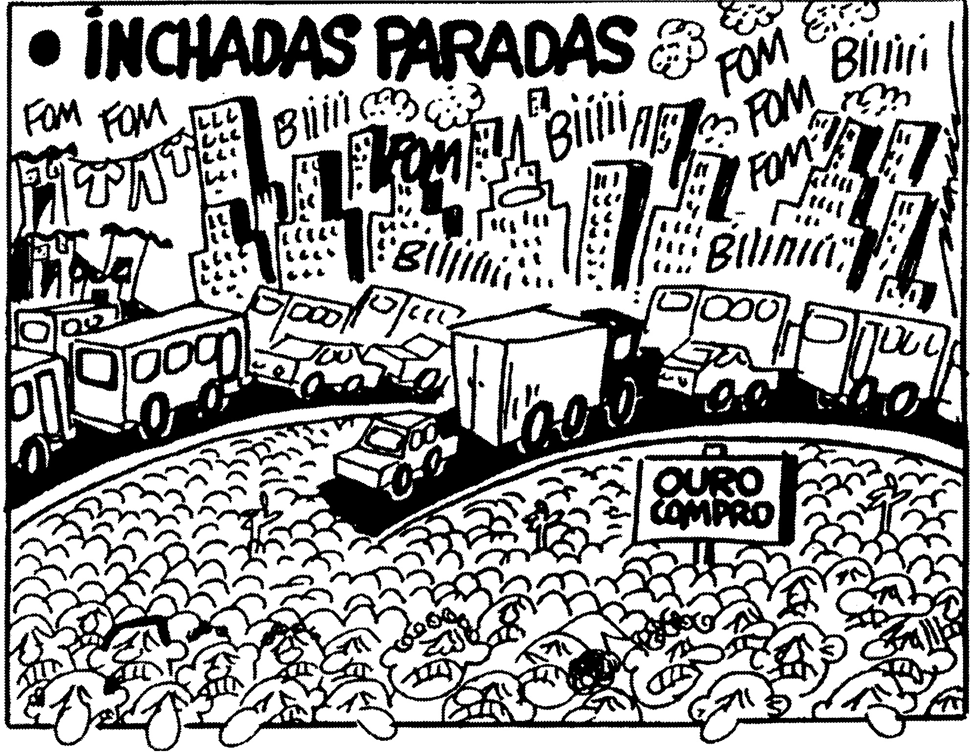
Quadro I Quadro II

(Humor Brasil 500 anos. São Caetano do Sul: Virgo, 2000.)

Questão 07
Cada alternativa apresenta um sentido dicionarizado da palavra parada. Assinale o sentido apropriado ao segundo quadro.
- Lugar onde pára habitualmente um veículo coletivo; ponto.
- Formatura e desfile das tropas de uma guarnição.
- Demora, pausa, interrupção, paralisação.
- Local onde se pára; estância, paragem.
- Ponto de uma linha ferroviária, provido de plataforma para embarque e desembarque.

Questão 08
Sobre a construção dos sentidos do texto, assinale a afirmativa INCORRETA.
- Em relação ao fator tempo, os quadros I e II apresentam situações diferentes: permanência e transitoriedade, respectivamente.
- O uso das parônimas enxadas e inchadas contribui para o estabelecimento dos sentidos do texto.
- O quadro I remete às idéias de silêncio, solidão, abandono; o quadro II, barulho, aglomeração, inquietude.
- O sentido das frases nominais independe da ordem das palavras.
- O produtor do texto joga com a palavra paradas; no quadro I usa-a para nomear uma situação, no quadro II, para caracterizar uma situação.

INSTRUÇÃO: Leia atentamente o texto abaixo e responda às questões de 09 a 11.

Você está satisfeito com o mundo?

5  10 | Quebra-Cabeça Brasil  Autores: Gilberto Dimenstein e Álvaro César Giansanti  Editora: Ática  Quanto: R$ 19,00  Já pensou em um livro que comece com essa pergunta aí de cima? Direto ao ponto, como quem quer conversar sem meias palavras, sem “veja bem”, sem embromação. A boa notícia é que um livro com essa disposição e com esse começo existe. Ele se chama “Quebra-Cabeça Brasil” e foi escrito por Gilberto Dimenstein e Álvaro Cesar Giansanti.  Grande livro. Os autores, munidos daquela indignação cívica que costuma estar na base dos melhores movimentos sociais, selecionaram 16 temas da vida brasileira e, para cada um deles, trataram de apresentar alguns aspectos históricos, algumas imagens significativas do passado e do presente, além de passagens de literatura referentes ao tema, tudo isso costurado por um texto de caráter jornalístico, bem escrito e bem pensado. O resultado é um livro que dá gosto de ler e, imagino, de utilizar na sala de aula.  Sabe qual é a última frase? “E saiba que nunca estará sozinho nessa parada!” E eu lhe pergunto: é ou não é um grande estímulo ler um livro que quer explicitamente melhorar o mundo, contando com cada leitor?

(FISCHER, L.A. Folha de São Paulo, folhateen, 01/03/2004.)

Questão 09
Em relação a gêneros textuais, pode-se afirmar que o texto pertence ao gênero
- Resenha (resumo de uma obra com apreciação crítica, informando e orientando a escolha do leitor).
- Carta do Leitor (expressão da opinião do leitor sobre textos de jornal ou revista, com propósito persuasivo).
- Editorial (opinião de jornal ou revista sobre atualidades, com intenção ou de esclarecer ou de alertar o leitor).
- Depoimento (narração de fatos reais e suas conseqüências, com objetivos pedagógicos).
- Relato (narração de um episódio, geralmente no tempo passado, apresentando elementos básicos de narrativa).

Questão 10
A respeito dos recursos expressivos utilizados pelo produtor do texto, analise as afirmativas.

- Para Fischer a expressão “veja bem” tem o sentido de retardar o assunto.
- Costurado (linha 12), como foi usado no texto, tem o sentido de tecido, construído, produzido.
- Em “E saiba que nunca estará sozinho nessa parada!” (linha 14), o sentido da palavra parada é o de interrupção, paralisação.
- O uso de várias interrogações no texto reflete a intenção do produtor em interessar o leitor e manter sua atenção.

Estão corretas as afirmativas
  - II, III e IV, apenas.
  - I, II e III, apenas.
  - II e III, apenas.
  - I, II e IV, apenas.
  - I, II, III e IV.
Questão 11

A respeito dos componentes textuais, assinale a afirmativa correta.
- A expressão um livro em todas as ocorrências no texto tem como referente a obra Quebra-Cabeça Brasil.
- A expressão coesiva tudo isso (linha 12) retoma e resume as idéias do primeiro e do segundo parágrafos.
- O conector além de (linha 11) indica retomada de algo já dito e acréscimo de novas informações.
- Em E eu lhe pergunto: é ou não é ... (linha 14), os dois pontos podem ser substituídos pela conjunção adverbial que.
- A expressão ... daquela indignação cívica ... (linha 9) refere-se à informação dada no primeiro parágrafo.

INSTRUÇÃO: Leia o poema de Roseana Murray, poeta contemporânea, para responder às questões 12 e 13.

Invenções

Invento luares de agosto invento algas cristalinas
e auroras boreais cavernas de cristais
invento as noites mais frias invento o que só com amor
invento as noites mais quentes se pode inventar
invento crisântemos transparentes o que já foi dito mil vezes
guirlandas de silêncios minerais e que sempre se dirá

(Fruta no ponto. São Paulo: FTD, 1986.)

Questão 12

A autora cria imagens a partir de inusitadas relações sinestésicas, comuns à estética simbolista. Assinale a relação que NÃO apresenta essa característica.

- crisântemos transparentes
- luares de agosto
- guirlandas de silêncios
- silêncios minerais
- algas cristalinas

Questão 13

Da leitura atenta do poema, pode-se dizer que a autora
- busca fugir da realidade, usando formatos e texturas já conhecidos.
- constrói um mundo particular a partir do reflexo de seu eu.
- tematiza situações incomuns, tornando-as lógicas.
- reinventa o mundo pela revivificação da linguagem.
- trata da inventividade como forma de dominar fatos da natureza.

INSTRUÇÃO: Leia as passagens abaixo de Banzo, conto do escritor mato-grossense Ricardo Guilherme Dicke, e responda às questões de número 14 e 15.

5  10 | Às vezes surgem precateiros de carabina, como eu, em grupos. Para do seu couro fazer bolsas, cintos, sapatos na cidade, mas a mim não pegam nunca. Sou o rei. Sou crocodilo, sou jacaré. Do fundo do coração dos crocodilos surge a cidade sagrada de Tijuanaco, nas portas da Bolívia dos Andes. Grande, esta se comunica com o mar de Xaraiés. Havia na entrada do porto a estátua enorme do símbolo do Egito. Para falar a minha profissão é de caçador de jacarés: eis-me vestido de roupa de caçadores, com minhas botas, minhas cartucheiras, minha carabina, meus olhos que vêem tudo, mas uma noite eu tive um sonho: de todos os jacarés que havia matado e meu coração se constrangeu: mudei.  Virarei jacaré. Crocodilo ou jacaré ou caiman ou aligator? Que importa? [...]  Quando vi Ojerona, a deusa das águas, cercada de fadas, devas e sereias em companhia da Mãe D’Água, parei de matar jacarés e matei o meu primeiro caçador de jacarés. Matei muitos desde então. Ojerona é linda e fascina os homens, ela com seu marido, o deus-peixe Oannes...

(CARRACEDO, M.T.C. (Org.) Fragmentos da alma mato-grossense. Cuiabá: Entrelinhas, 2003, p. 129 e 130.)

Questão 14

Dicke constrói em seu texto uma utopia como resposta à degradação do meio ambiente. Para a construção de sua utopia, o autor NÃO evidencia
- apoiar-se no maravilhoso cristão.
- congregar distantes tempos da história.
- agregar mitos de diferentes civilizações.
- criar um novo espaço da latinidade.
- aproximar diferentes códigos lingüísticos.

Questão 15

Leia algumas características da produção literária de Dicke apontadas pela crítica Hilda G. D. Magalhães.

- “E desreferenciados num mundo sem lei, os personagens dickeneanos, sobreviventes do Sistema ou de si próprios, transitam entre o divino e o selvagem, o real e o surreal...”
- “As frases (são) longas, os parágrafos imensos retomam um modo de narrar analítico, discursivo, subordinativo e pesado, impondo-se ao leitor de modo quase agressivo.”
- “De fato, a floresta mato-grossense recebe, em seus textos, um tratamento diferenciado. Ao invés de uma natureza-mãe, nós temos agora uma natureza povoada de diabos (divindades) cruéis e libidinosos.”

As características que se comprovam no texto são
- III, apenas.
- I e II, apenas.
- II e III, apenas.
- I, II e III.
- I e III, apenas.

INSTRUÇÃO: O outdoor abaixo esteve exposto nos meses de junho e julho. Leia-o para responder à questão 16.
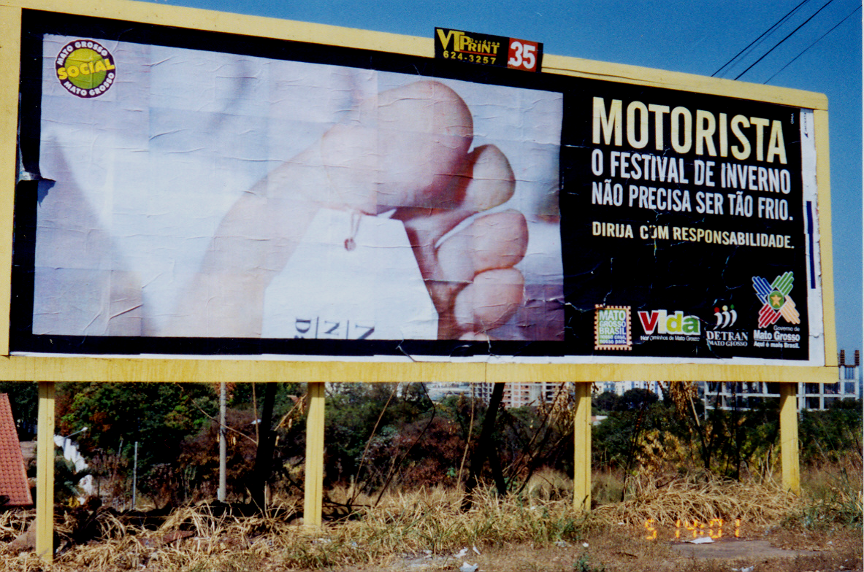

Questão 16

Sobre os recursos expressivos do texto, assinale a afirmativa INCORRETA.
- Em O Festival de Inverno não precisa ser tão frio, há o pressuposto: em Chapada dos Guimarães, à época do Festival, faz frio.
- A palavra frio, nesse texto, é polissêmica, ou seja, apresenta mais de um sentido.
- A imagem que compõe o outdoor constitui uma metonímia: um pé com etiqueta representando um cadáver.
- O texto evoca a idéia de morte para recomendar ao motorista cuidado na direção.
- A intencionalidade do texto revela-se pela apresentação de uma realidade atenuada.

Gabarito
01 E 09 A
02 C 10 D
03 B 11 C
04 D 12 B
05 A 13 D
06 B 14 A
07 C 15 E
08 E 16 E

